Логопед спешит на помощь!
Ерзикова Елена Алексеевна,
учитель-логопед СП «детский сад «Василёк»
Государственное бюджетное общеобразовательное учреждение Самарской области средняя общеобразовательная школа № 10 имени Героя России
Сергея Анатольевича Хихина городского округа Чапаевск Самарской области

В соответствии с Законом об образовании в РФ одной из основных задач, стоящих перед дошкольным учреждением, является взаимодействие с семьёй для обеспечения полноценного развития личности ребёнка. Очень важно вовлечь родителей в воспитательно-образовательный процесс, добиться их заинтересованного участия в нём, что необходимо для развития их собственного ребёнка, особенно ребёнка с ОВЗ.
Семья и детский сад не могут заменить друг друга, поэтому так важно для успешного воспитания и обучения установить позитивные, доверительные, партнёрские отношения между педагогом (учителем-логопедом) и родителями ребёнка с ОВЗ. В процессе взаимодействия с родителями мы, учителя-логопеды ДОУ, должны дать родителям представление об образовательном процессе, режимных моментах и успехах ребенка в детском саду, создать условия для диалога, обмена опытом, мнениями, повысить родительскую компетентность, необходимую для речевой коррекции детей, вовлечь родителей в процесс обучения практическим приемам по развитию речи детей.
Недавно человечество столкнулось с новой коронавирусной инфекцией. Мы жили в неспокойное время с локдаунами, карантинами, когда коммуникация людьми прерывалась, очное общение сменялось виртуальным.
С другой стороны, ещё до пандемии мы ощущали и продолжаем ощущать дефицит времени ввиду ускоряющегося темпа жизни и занятостью родителей. Это всё приводит к тому, что время взаимодействия родителей со специалистами детского сада сокращается.
Актуальным является вопрос: как оптимизировать процесс взаимодействия учителя-логопеда с родителями, чтобы положительно повлиять на речевую коррекцию детей с ОВЗ.
Так как мы живём в веке цифровых технологий, на помощь педагогу пришли нетрадиционные формы взаимодействия с родителями: социальные сети и мобильные мессенджеры.
В этом году педагоги нашего дошкольного учреждения активно стали пользоваться образовательной платформой Сферум. Сегодня платформа во многом напоминает социальную сеть, в которой есть возможность создавать сообщества. В него могут вступать как педагоги, так и родители детей с ОВЗ, посещающих наш детский сад. Также программа позволяет открывать групповые чаты с выбранными пользователями. В диалогах я использую разные инструменты коммуникации: отправляю текстовые сообщения, при-кладываю вложенные файлы разных форматов. Также можно звонить по голосовой и видеосвязи, включать демонстрацию экрана и показывать родителям презентации. [Источник: https://it-tehnik.ru/pomosch/zachem-nuzhen-sferum.html
Преимущества использования мною образовательной платформы Сферум:
-позволяет осуществлять оперативную обратную связь с родителями;
-повышает активность и включенность родителей в образовательную деятель-ность ДОО:
- позволяет еженедельно давать рекомендации родителям по закреплению умений и навыков, полученных на логопедических занятиях детьми с ОВЗ;
-расширяет возможности для участия в виртуальных конкурсах, проводимых учителем-логопедом, выкладывая их фото в чат;
- обеспечивает общение в режиме реального времени и допускает отложенные ответы;
- дает возможность сочетать индивидуальную и групповую формы взаимодействия;
- создает условия для диалога с педагогом и родителями других детей;
-позволяет продемонстрировать текстовые, видео- и фотоматериалы всем участникам чата.
Видео с успехами ребёнка на индивидуальном логопедическом занятии отправляются в индивидуальном сообщении родителям, так как образец артикуляционного упражнения, поставленного звука очень важен для закрепления его дома, для мотивации ребёнка с ОВЗ на дальнейшую работу.
С большим интересом родители вместе с детьми стали участвовать в конкурсах, творческих заданиях, делать поделки и делиться результатами друг с другом.
Творческое задание «Маленький дизайнер». Мамы с детьми придумывали наряд красавице Осени.
Рис.1 «Наряд красавицы Осени»
Очень часто дети испытывают трудности при запоминании букв. Чтобы мы вместе с родителями смогли помочь детям, было дано творческое задание:
дома с детьми выложить буквы из разных предметов, сфотографировать и выложить в чат.
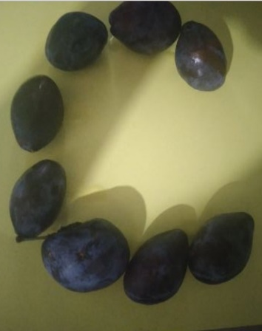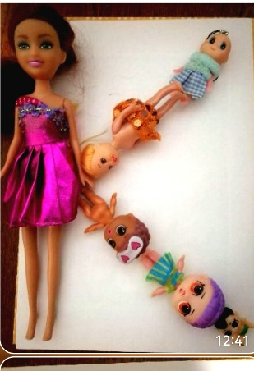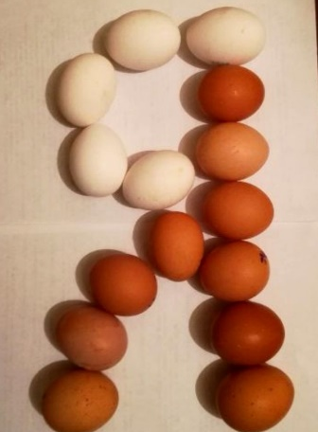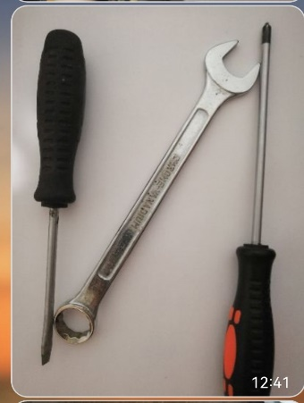
Рис.2 Буквы С, К, Я, И
У детей возникают ассоциации с буквой по начальному звуку слова (названия предмета), задействуются все анализаторы: тактильный, слуховой, зрительный, что помогает детям запомнить лучше образ буквы. Дети вместе с родителями могут порадоваться не только своим результатам труда, но с интересом рассмотреть буквы других детей.
В конкурсе на лучшую поделку из овощей и фруктов на тему «Во саду ли, в огороде» дети с родители закрепили словарь по темам: «Фрукты», «Овощи».
Рис.3 «Во саду ли, в огороде»
В начале учебного года ко дню рождения родного города я предложила родителям творческое задание: посвятить любимому Чапаевску небольшие стихи собственного сочинения. Родители вместе с детьми сочинили про город Чапаевск стихотворения, дети заучили их и прочитали дома и в группе!
Рис.4 Творческий конкурс «Люблю мой Чапаевск родной!»
Рис.5 Рисование и лепка на тему «В лесу родилась ёлочка»
Фото и видео совместного творчества, фрагменты занятий, видеопоздравления знакомят с жизнью группы и очень радуют родителей!

